Bevestigingselementen / steunankers

Omschrijving
De (schuif)ramen die doorlopen tot op de vloerplaat worden voorzien van steunankers op de betonnen vloerplaat, die zowel het gewicht van het raamgeheel als de windlasten opvangen.
De steunankers worden zodanig opgebouwd dat ze de plaatsingstoleranties van de vloerplaat kunnen opvangen.
De opstand van het anker fungeert als bevestigingspunt voor het raamprofiel en is bestand tegen zowel winddruk als zuigkrachten.
De ankers worden geplaatst op maximaal 200 mm van elke hoek en met een tussenafstand van maximaal 700 mm.
Afhankelijk van de windbelasting en het gewicht van het schrijnwerk kan deze tussenafstand worden verkleind om de stabiliteit te verzekeren.
Bovenop de ankers wordt een doorlopende, isolerende en drukvaste laag geplaatst die dienst doet als drager voor de dichtingsslab.
De volledige constructie vormt tevens de drager voor de EPDM-dichting, aan te brengen door derden.
(voorbeeld: Flexifix)
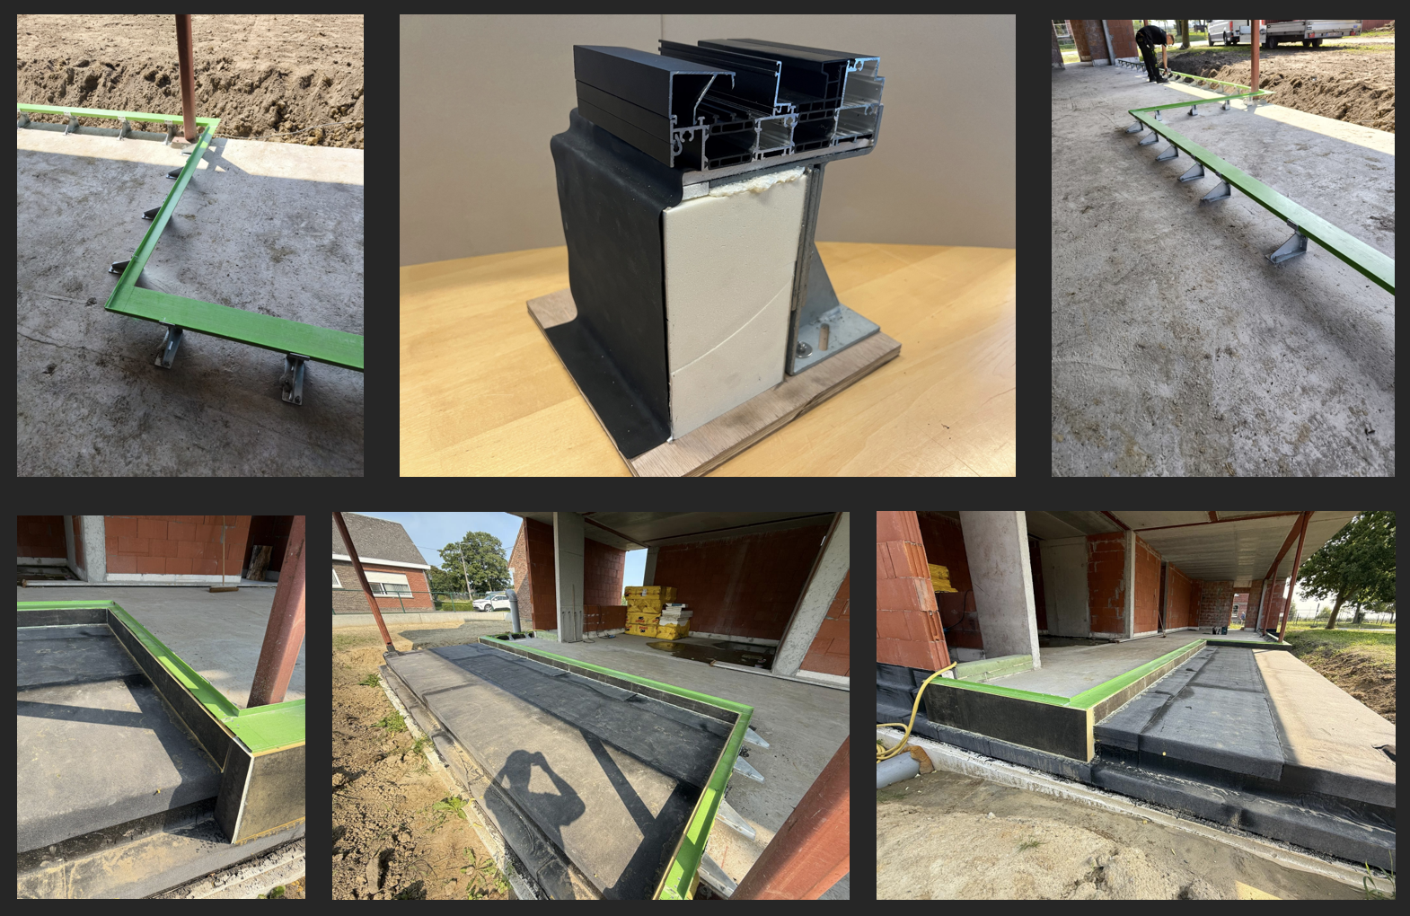
Materiaal
- Steunanker uit gegalvaniseerd staal
- Ankers worden gedimensioneerd en geplaatst volgens de geldende technische voorschriften (TV 283) en berekend op zowel gewichtsdruk als windlast.
- Het doorlopende steunprofiel onder de dichtingsslab is drukvast en bezit een beperkte thermische geleidbaarheid, zodat de ψ-waarde van het geheel niet negatief wordt beïnvloed.
Toepassing
Uitvoering volgens de geldende technische voorschriften, detailstudie en goedgekeurde uitvoeringsplannen.
De hoogte en positie worden bepaald in functie van de verzonken plaatsing van het raamsysteem zoals weergegeven op de uitvoeringstekeningen.
Er dient rekening gehouden te worden met de later aan te brengen dichtingsslab, die maximaal één overlappingslaag mag hebben.
Meting
Pro memorie en in aparte post aangeboden

